附件2
课程论文考试学生操作手册

如学生有课程需要进行课程论文考试且该课程已设置课程论文考试则在以下两个位置将显示课程论文考试内容
1）形考作业-课程论文考
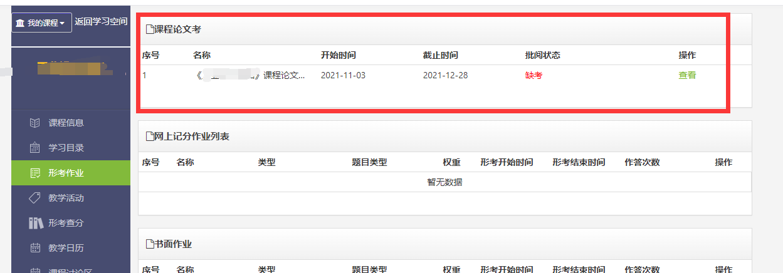
2）学习目录右侧-课程论文考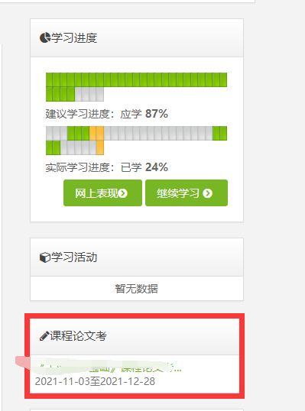
- 课程论文考试
进入课程论文考试，可进行答题细则、答题纸的查看以及下载。在作答时间内，根据课程论文考试作答要求在答题纸上进行作答，以及上传作答答案（为了确保附件能正常上传，请确保网络通常。文件格式（.png .jpg .bmp .rar .zip .doc .docx）
）。提示上传成功即为作答成功，可查看“我的答案“进行确认。答题时间内可进行多次作答，以最后一次为准。若面授老师已打分，则不能再上传。
查看答题要求以及空白答题纸下载。如图
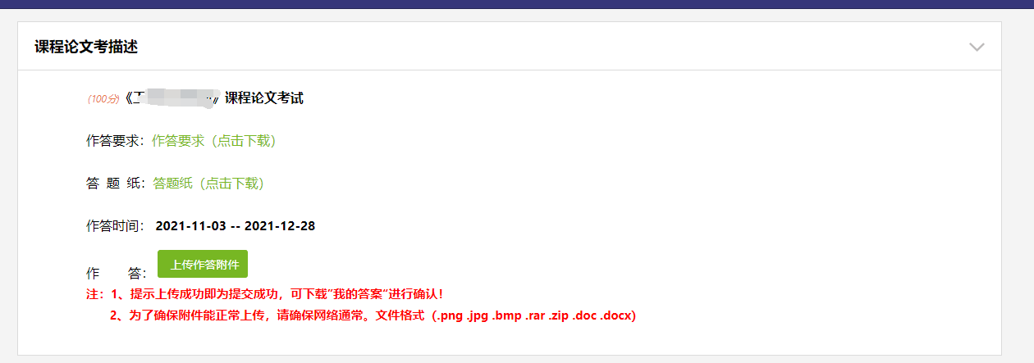
根据答题要求进行作答，并上传。如图
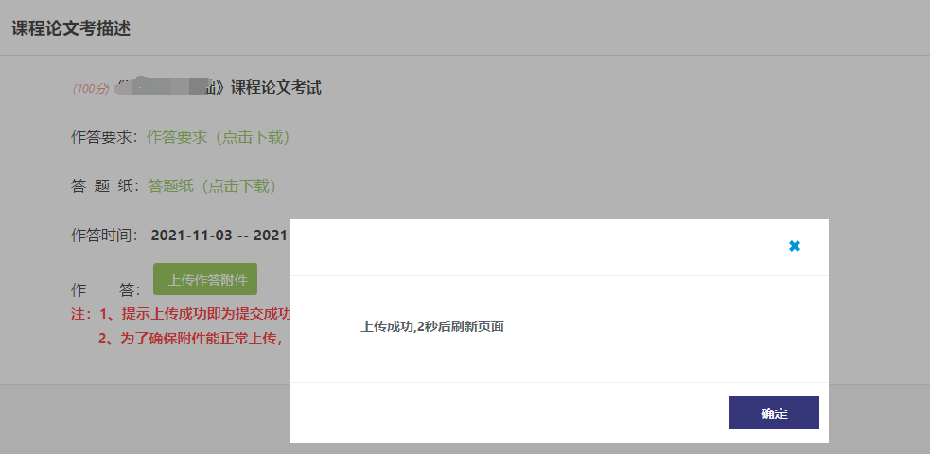
提示上传成功即作答成功，查看“我的答案”进行确认。如图
